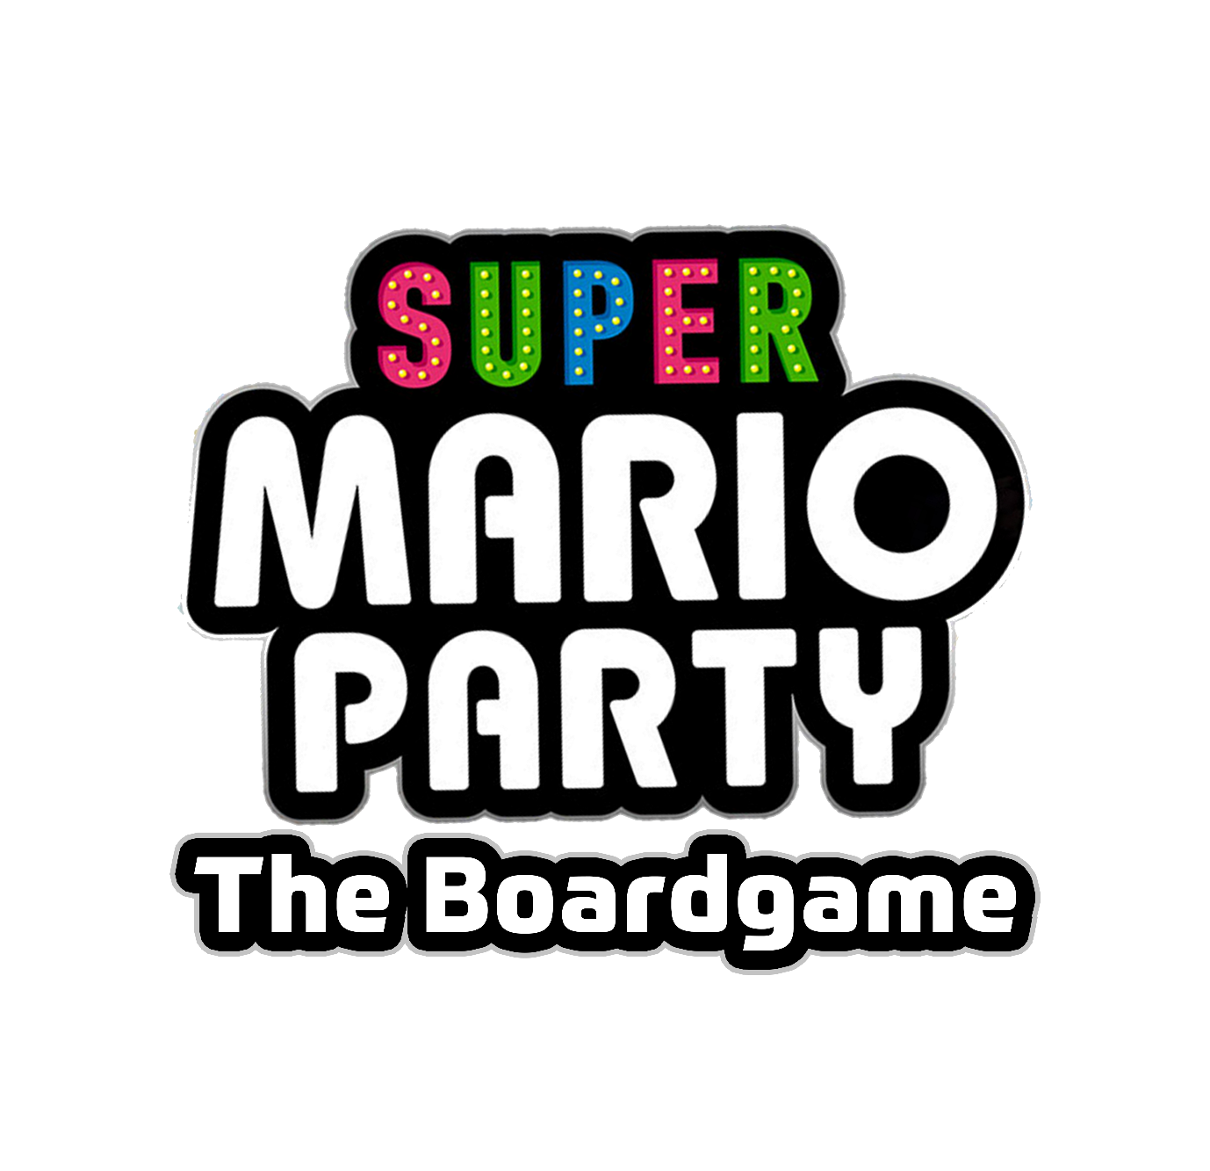



**De regels**

Het spel wordt met maximaal 6 spelers gespeeld en minimaal 3. Alle spelers beginnen op de eerste tegel. Om de beurt gooien de spelers met een dobbelsteen. Het aantal ogen dat gegooid wordt staat gelijk aan het aantal stappen die de speler mag zetten. Het doel van het spel is om zoveel mogelijk sterren te verzamelen. Sterren zijn te behalen door ze te vinden op het bord en vervolgens te kopen of door ze van iemand te stelen wanneer je langs de boo tegel komt.

**Tegels**

 = Pak 3 coins.

 = Lever 3 coins in.

 = Pak een vraag kaart, als je de vraag goed beantwoord krijg je 10 coins.

Afbeelding met kamer, binnen, gokhuis, taart

Beschrijving is gegenereerd met zeer hoge betrouwbaarheid = Pak de bovenste 3 kaarten van de shop stapel en koop een kaart met daarop een mushroom.

Afbeelding invoegen... = Ga via de tunnel naar de andere tunnel op het bord met dezelfde kleur.

Afbeeldingsresultaat voor star mario= Op deze tegel is het mogelijk een ster te kopen voor 30 coins, wanneer de speler geen 30 coins heeft kan hij of zij geen ster kopen. Op het bord zijn meerdere ster tegels, wanneer de ster door iemand op een tegel is gekocht verplaatst hij naar een andere ster tegel.

 = De speler die op deze tegel landt moet een vraag spelen tegen een andere speler, de winnaar krijgt 10 coins.

 = Gooi de dobbelsteen, als je hoger gooit dan 3 kan je ervoor kiezen je te verplaatsen naar een andere speler.

 = Gooi de dobbelsteen en krijg 1 van de mogelijke geluk opties:

1. Je krijgt 3 coins.

2. Je krijgt 5 coins.

3. Ga naar de tegel voor de ster.

4. Steel 10 coins van een speler naar keuze.

5. Je krijgt het bovenste item van de shop stapel.

6. Toch niet zoveel geluk. (Er gebeurt niks.)

 = Gooi de dobbelsteen en krijg 1 van de mogelijke ongeluk opties:

1. Je verliest 3 coins.

2. Je verliest 5 coins.

3. De ster verplaatst zich.

4. Geef 10 coins aan een speler naar keuze.

5. Je verliest 1 shop item (wanneer je er 1 in bezit hebt).

6. Je hebt toch wel geluk. (Er gebeurt niks.)

Afbeelding invoegen... = De speler krijgt de mogelijkheid uit 2 opties (optioneel): 1. Steel 15 coins van een speler naar keuze (gratis), 2. Steel een ster van een speler naar keuze (kost 35 coins)

**Opdrachten**

Bij de opdracht krijg de persoon die de opdracht moet uitvoeren 8 coins en de persoon die het als eerst goed raadt 10 coins. De opdrachten zijn iedere keer nadat iedereen aan de beurt is geweest, de opdrachten worden gedaan op dezelfde volgorde dat de beurten verlopen. Wanneer niemand het goed heeft krijgt niemand coins.

**Vragen**

Bij het spel komt ook een stapel met kaarten. Zodra een speler op de ? tegel komt te staan moet deze een kaartje pakken. Op dit kaartje staat een vraag. Als de speler deze vraag goed heeft krijgt hij 10 coins.

**Spel lengte**

Het spel duurt minimaal 10 rondes en maximaal 25. Het aantal rondes die gespeeld worden mogen de spelers zelf kiezen. Aan het einde van de laatste ronde wordt gekeken wie de meeste sterren heeft. Als de stand gelijkspel is wordt er naar de meeste coins gekeken. Als dit ook gelijk is, is er sprake van gelijkspel.

Let’s-A-go!